**Birmano - Birmania o Myanmar**

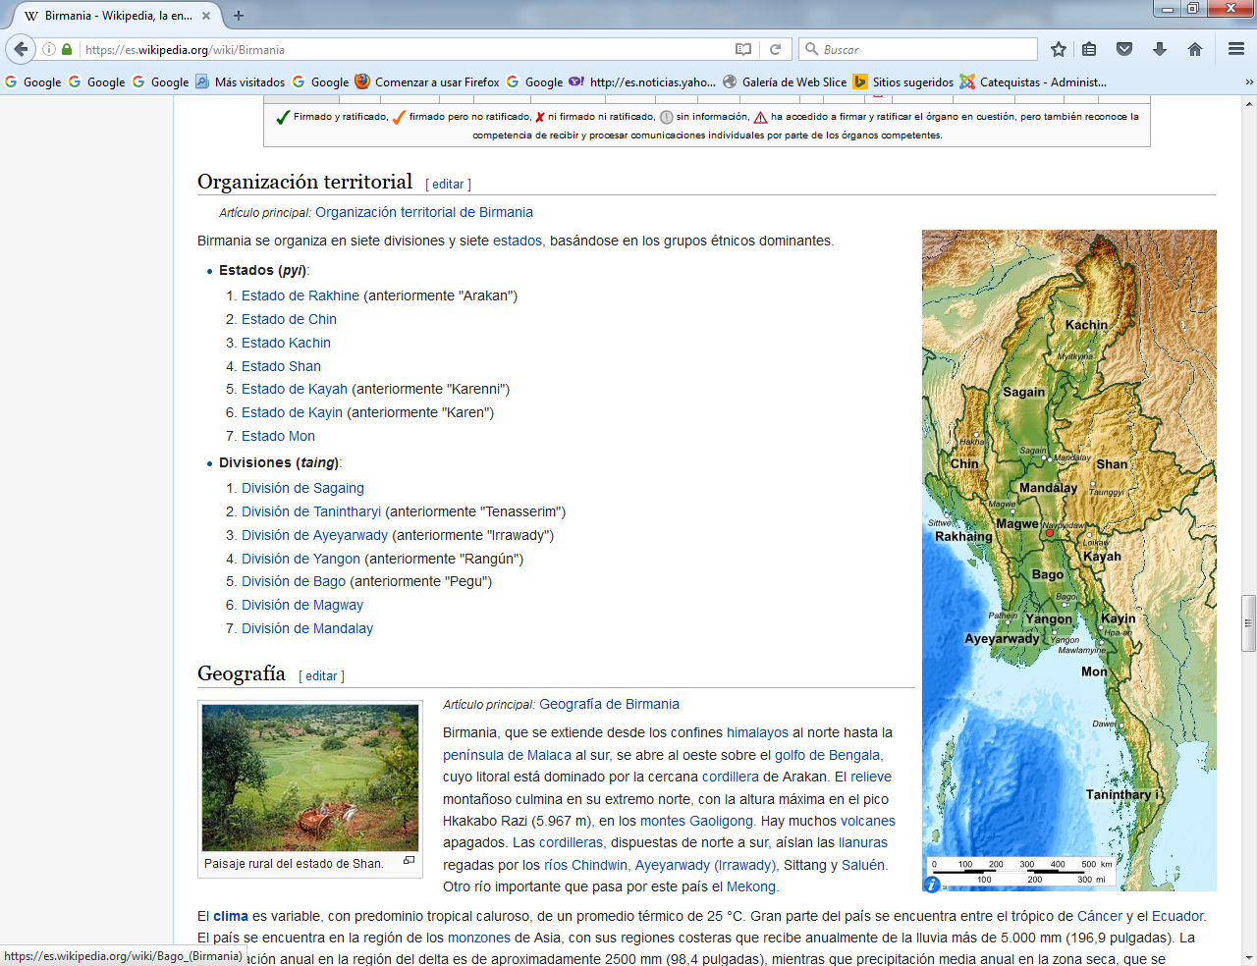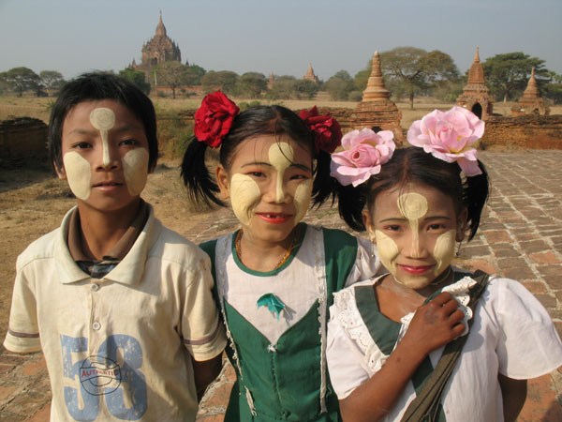

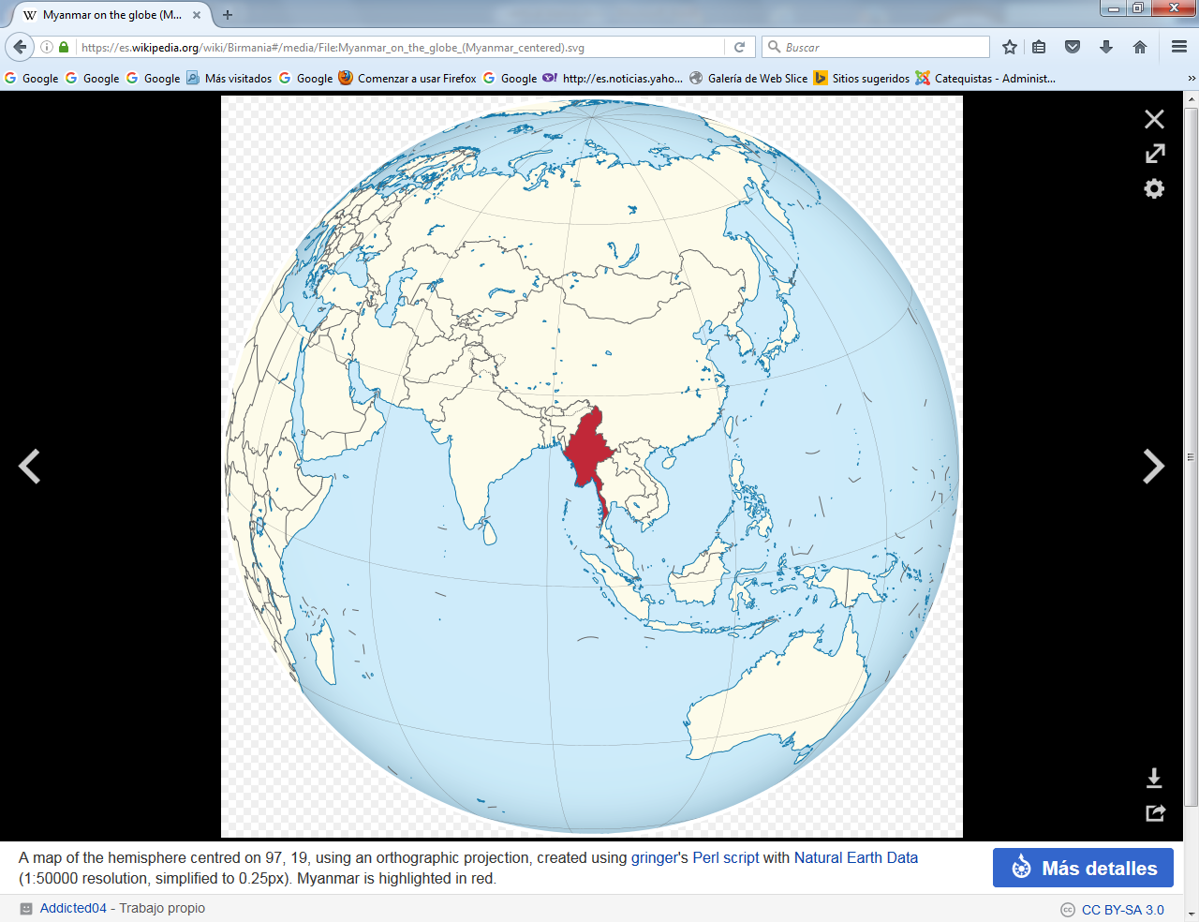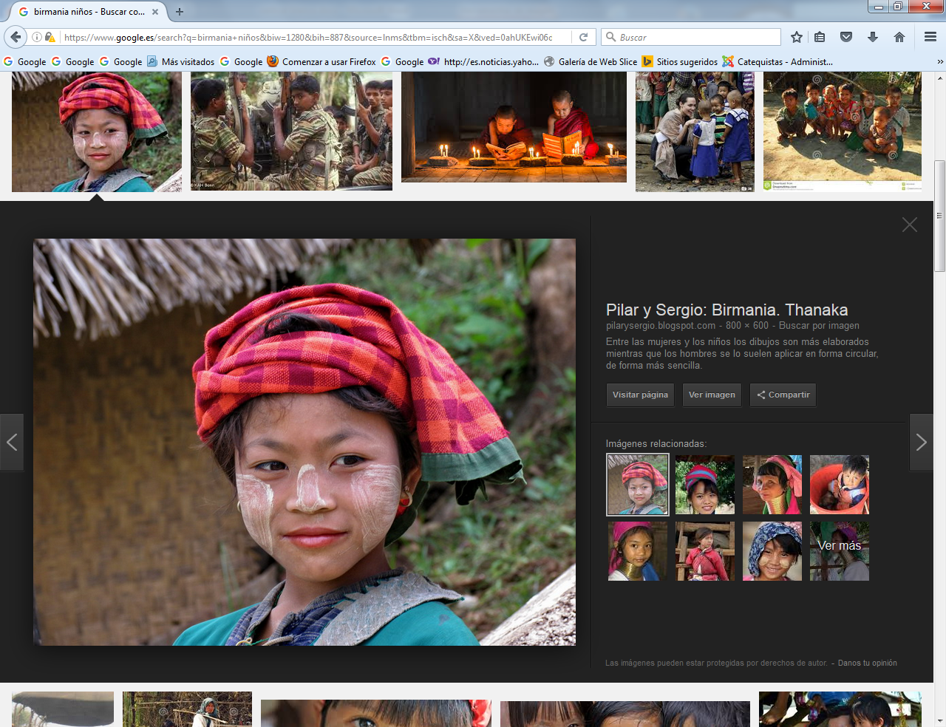

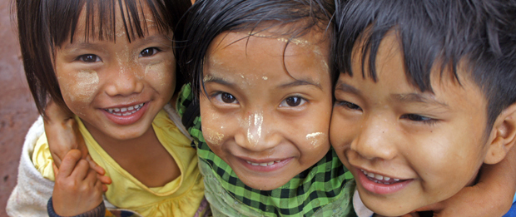

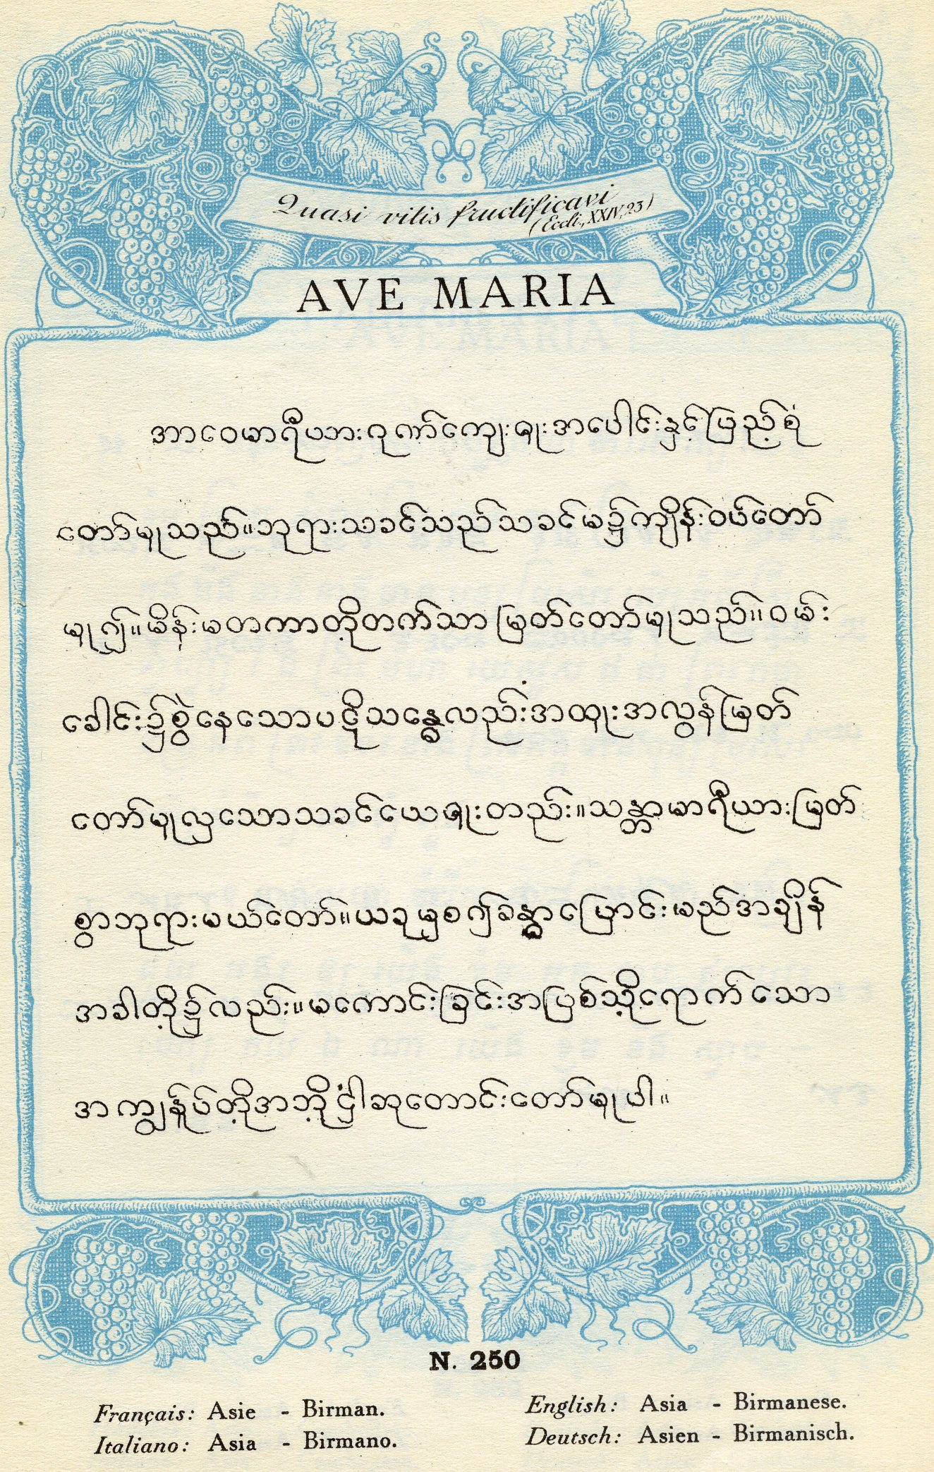

**Birmania o Myanmar,**[**nota 1**](https://es.wikipedia.org/wiki/Birmania#cite_note-10) **oficialmente República de la Unión de Myanmar, es un** [**país soberano**](https://es.wikipedia.org/wiki/Estado) **del** [**sudeste asiático**](https://es.wikipedia.org/wiki/Sudeste_asi%C3%A1tico)**. Desde** [**2005**](https://es.wikipedia.org/wiki/2005) **su capital es** [**Naipyidó**](https://es.wikipedia.org/wiki/Naipyid%C3%B3)**. Limita al norte con** [**China**](https://es.wikipedia.org/wiki/Rep%C3%BAblica_Popular_China)**, al sur con el** [**mar de Andamán**](https://es.wikipedia.org/wiki/Mar_de_Andam%C3%A1n)**, al este con** [**Laos**](https://es.wikipedia.org/wiki/Laos) **y** [**Tailandia**](https://es.wikipedia.org/wiki/Tailandia)**, y al oeste con la** [**India**](https://es.wikipedia.org/wiki/India)**,** [**Bangladés**](https://es.wikipedia.org/wiki/Banglad%C3%A9s) **y el** [**golfo de Bengala**](https://es.wikipedia.org/wiki/Golfo_de_Bengala)**.**

**El país fue gobernado por una** [**dictadura militar**](https://es.wikipedia.org/wiki/Dictadura_militar) **desde** [**1964**](https://es.wikipedia.org/wiki/1964)**, a partir de ese año sólo se han celebrado elecciones en dos ocasiones. En** [**1990**](https://es.wikipedia.org/wiki/1990) **la Junta militar del** [**SPDC**](https://es.wikipedia.org/wiki/SPDC) **perdió los comicios de manera abrumadora ante la** [**Liga Nacional para la Democracia**](https://es.wikipedia.org/wiki/Liga_Nacional_para_la_Democracia)**. Ante tales acontecimientos, el gobierno ignoró los resultados. Como parte de un régimen de represión arrestó a líderes opositores, como la** [**Premio Nobel de la Paz**](https://es.wikipedia.org/wiki/Premio_Nobel_de_la_Paz)[**Aung San Suu Kyi**](https://es.wikipedia.org/wiki/Aung_San_Suu_Kyi)**. Después de diecisiete años, en** [**2007**](https://es.wikipedia.org/wiki/2007) **la Junta militar se vio afectada por** [**masivas protestas**](https://es.wikipedia.org/wiki/Protestas_antigubernamentales_en_Birmania_de_2007) **dirigidas por** [**monjes**](https://es.wikipedia.org/wiki/Monje)[**budistas**](https://es.wikipedia.org/wiki/Budismo)**, que fueron brutalmente reprimidas. Para las elecciones de 2010, la Liga Nacional para la Democracia fue ilegalizada y no pudo participar al no expulsar de sus filas a los presos políticos, como lo pedía la junta militar. La** [**junta militar**](https://es.wikipedia.org/wiki/Consejo_de_Estado_para_la_Paz_y_el_Desarrollo) **se disolvió oficialmente el 30 de marzo de 2011, con la inauguración del nuevo gobierno.**

**Desde el** [**siglo III a. C.**](https://es.wikipedia.org/wiki/Siglo_III_a.C.) **hasta el** [**siglo XV**](https://es.wikipedia.org/wiki/Siglo_XV) **d.C. los pegu, los ava, los mon y otros pueblos desaparecidos como los pyu se perpetuarían en dinastías y pueblos en guerras internas que abarcarían territorios relativamente unificados como el** [**Reino de Pagan**](https://es.wikipedia.org/wiki/Reino_de_Pagan)**. Pero no sería hasta la** [**dinastía**](https://es.wikipedia.org/wiki/Dinast%C3%ADa) **Toungoo (**[**1531**](https://es.wikipedia.org/wiki/1531)**-**[**1752**](https://es.wikipedia.org/wiki/1752)**) que se inició un proceso que conduciría a la unificación del país, pasando por otras dinastías que mantendrían la unión.**

**En el año 1519 los portugueses celebraron un tratado con el rey de Pegú, estableciendo factorías en Martaban y Siriam. Una tentativa portuguesa de emancipación fracasó en 1585, siendo destruida la ciudad de** [**Ava**](https://es.wikipedia.org/wiki/Ava)**. Pero en 1601 los peguanos son expulsados, y Ava es reedificada y elegida como capital del Imperio Unido. En 1612 la** [**Compañía Británica de las Indias Orientales**](https://es.wikipedia.org/wiki/Compa%C3%B1%C3%ADa_Brit%C3%A1nica_de_las_Indias_Orientales) **nombró agentes para este territorio e instaló factorías en Syriam, Prome y Ava. Un cazador de Mozzobo sublevó el país en 1753, y con el auxilio de los británicos, consiguió desterrar a los peguanos. Una vez proclamado rey con el nombre de Alaung-Phra, el antiguo cazador fundó** [**Rangún**](https://es.wikipedia.org/wiki/Rang%C3%BAn) **y sumó a sus territorios Martaban, Tavoy y** [**Tenasserim**](https://es.wikipedia.org/wiki/Tenasserim)**, muriendo poco después. El nuevo rey Bodau-Phra erigió su residencia en Amapura, ocupó** [**Arakan**](https://es.wikipedia.org/wiki/Arakan) **y persiguió a los budistas. Con este rey Birmania llegó a un alto grado de esplendor. Durante el reinado de su nieto Phagydan, se eligió Ava nuevamente como capital.**

### Colonia británica

[**Primera guerra anglo-birmana**](https://es.wikipedia.org/wiki/Primera_guerra_anglo-birmana)

**La primera guerra contra los británicos tuvo lugar en el año 1824. El general Campbell dominó Rangún, pero sus tropas sufrieron grandes bajas. La paz de 1826 cedió al** [**Reino Unido de Gran Bretaña e Irlanda**](https://es.wikipedia.org/wiki/Reino_Unido_de_Gran_Breta%C3%B1a_e_Irlanda) **las provincias de Arakan y Tenasserim. En 1851 el virrey birmano de Rangún, ante la opresión de los comerciantes británicos, rompió la paz. De esta manera Martaban, Rangún, Prome y Pegú fueron ocupadas sucesivamente por las tropas británicas. La provincia de Pegú, o Baja Birmania, fue incorporada al** [**Imperio británico**](https://es.wikipedia.org/wiki/Imperio_brit%C3%A1nico) **de la** [**India británica**](https://es.wikipedia.org/wiki/India_brit%C3%A1nica)**, eliminando al rey Meng-dan-Meng. Un forzado tratado de comercio anglo-birmano aseguró a los británicos la libre navegación del** [**río Irawadi**](https://es.wikipedia.org/wiki/R%C3%ADo_Irawadi)**.**

[**Thibau**](https://es.wikipedia.org/wiki/Thibau)**, hijo y sucesor del rey derrocado, comenzó su reinado asesinando a todos los traidores de su familia. El enviado británico a la región, luego de sufrir varias humillaciones, fue despedido en el año 1879. De esta manera, el general Prendergast remontó el río Irawadi con una flota de guerra; conquistando los fuertes de Minhla, sitiando Ava y entrando finalmente en** [**Mandalay**](https://es.wikipedia.org/wiki/Mandalay_%28ciudad%29)**.**

**El rey Thibau se rindió y fue llevado a** [**Madras**](https://es.wikipedia.org/wiki/Madras)**, donde murió en la cárcel. En 1886 se anexionó definitivamente la Alta Birmania al** [**Imperio británico de la India**](https://es.wikipedia.org/wiki/Raj_brit%C3%A1nico)**, nombrándose un jefe comisario. Diez años después el gobierno británico nombró para** [**Birmania británica**](https://es.wikipedia.org/wiki/Birmania_brit%C3%A1nica) **un gobernador.**

**El gobernador británico** [**Hubert Elvin Rance**](https://es.wikipedia.org/w/index.php?title=Hubert_Elvin_Rance&action=edit&redlink=1) **y** [**Sao Shwe Thaik**](https://es.wikipedia.org/wiki/Sao_Shwe_Thaik) **en la ceremonia de izado de la bandera el 4 de enero de 1948, día de la independencia de Birmania.**

**Durante la** [**Segunda Guerra Mundial**](https://es.wikipedia.org/wiki/Segunda_Guerra_Mundial) **Birmania fue ocupada por los** [**japoneses**](https://es.wikipedia.org/wiki/Imperio_japon%C3%A9s)**, pero fue retomada por el** [**Reino Unido**](https://es.wikipedia.org/wiki/Reino_Unido) **en** [**1945**](https://es.wikipedia.org/wiki/1945)**. En** [**1948**](https://es.wikipedia.org/wiki/1948)**, el Reino Unido se vio obligado a conceder la** [**independencia**](https://es.wikipedia.org/wiki/Independencia)**.**

### República y estado socialista

**En** [**1949**](https://es.wikipedia.org/wiki/1949) **se produjo una sublevación** [**comunista**](https://es.wikipedia.org/wiki/Comunismo) **dominada por el Gobierno de** [**U Nu**](https://es.wikipedia.org/wiki/U_Nu)**. Desde** [**1962**](https://es.wikipedia.org/wiki/1962) **se impuso un régimen militar encabezado por el general,** [**Ne Win**](https://es.wikipedia.org/wiki/Ne_Win)**, que derrocó a** [**U Nu**](https://es.wikipedia.org/wiki/U_Nu)**. Tras aprobarse una nueva** [**Constitución**](https://es.wikipedia.org/wiki/Constituci%C3%B3n)**, que definió al país como** [**república socialista**](https://es.wikipedia.org/wiki/Rep%C3%BAblica_socialista) **en enero de** [**1974**](https://es.wikipedia.org/wiki/1974)**, dos meses después** [**Ne Win**](https://es.wikipedia.org/wiki/Ne_Win) **fue elegido** [**presidente**](https://es.wikipedia.org/wiki/Presidente) **y reelecto en marzo de** [**1978**](https://es.wikipedia.org/wiki/1978)**. Dimitió en** [**junio**](https://es.wikipedia.org/wiki/Junio) **de** [**1981**](https://es.wikipedia.org/wiki/1981) **y fue sucedido por el general** [**San Yun**](https://es.wikipedia.org/w/index.php?title=San_Yun&action=edit&redlink=1) **aunque siguió al frente del** [**Partido del Programa Socialista de Birmania**](https://es.wikipedia.org/wiki/Partido_del_Programa_Socialista_de_Birmania)**. En** [**agosto**](https://es.wikipedia.org/wiki/Agosto) **de** [**1988**](https://es.wikipedia.org/wiki/1988) **estalló una revuelta conocida como** [**Levantamiento 8888**](https://es.wikipedia.org/wiki/Levantamiento_8888)**, que reclamaba la apertura política del país, sin embargo acabó con la formación de un** [**Junta militar**](https://es.wikipedia.org/wiki/Junta_militar) **con el general** [**Saw Maung**](https://es.wikipedia.org/w/index.php?title=Saw_Maung&action=edit&redlink=1) **a la cabeza.**

### Dictadura militar

**En** [**1989**](https://es.wikipedia.org/wiki/1989) **el gobierno militar fruto de un** [**golpe de Estado**](https://es.wikipedia.org/wiki/Golpe_de_Estado) **en** [**1988**](https://es.wikipedia.org/wiki/1988)**, cambió el nombre del país por el de Unión de Myanmar. Este cambio fue y es rechazado por los opositores del actual gobierno, tanto dentro como fuera del país, quienes afirman que el gobierno no tenía la autoridad para realizar dicho cambio. El título de Unión de Myanmar es reconocido por la** [**ONU**](https://es.wikipedia.org/wiki/Naciones_Unidas) **y por la** [**Unión Europea**](https://es.wikipedia.org/wiki/Uni%C3%B3n_Europea)**, pero rechazado por algunos gobiernos.**

**En** [**1990**](https://es.wikipedia.org/wiki/1990) **se llevaron a cabo** [**elecciones**](https://es.wikipedia.org/wiki/Elecciones) **libres por primera vez en casi 30 años, pero la amplia victoria del** [**NLD**](https://es.wikipedia.org/wiki/Liga_Nacional_para_la_Democracia)**, el partido de** [**Aung San Suu Kyi**](https://es.wikipedia.org/wiki/Aung_San_Suu_Kyi) **fue anulada por los** [**militares**](https://es.wikipedia.org/wiki/Militar)**, los cuales se negaron a renunciar.**

**La política activista** [**Aung San Suu Kyi**](https://es.wikipedia.org/wiki/Aung_San_Suu_Kyi) **recibió el** [**Premio Nobel de la Paz**](https://es.wikipedia.org/wiki/Premio_Nobel_de_la_Paz) **en 1991 por su oposición a la dictadura militar birmana.**

**La importante minoría étnica** [**karen**](https://es.wikipedia.org/wiki/Etnia_karen) **fundó en** [**1947**](https://es.wikipedia.org/wiki/1947) **la** [***KNU***](https://es.wikipedia.org/w/index.php?title=Uni%C3%B3n_Nacional_Karen&action=edit&redlink=1) **cuyo brazo armado es el** [***KNLA***](https://es.wikipedia.org/wiki/Ej%C3%A9rcito_de_Liberaci%C3%B3n_Nacional_Karen) **al mando de Saw Ba Thin desde** [**2000**](https://es.wikipedia.org/wiki/2000)**, partidario de negociar, la guerrilla cuenta con 7.000 miembros. El KNU-KNLA no está involucrado en el tráfico de drogas como muchos otros grupos rebeldes y están dispuestos a abandonar las armas si el gobierno les da garantías políticas y obtienen beneficios políticos de la explotación de gas en su territorio.**

**Una de las figuras principales de la historia birmana del** [**siglo XX**](https://es.wikipedia.org/wiki/Siglo_XX) **fue el general** [**Aung San**](https://es.wikipedia.org/wiki/Aung_San)**, fundador del** [**ejército**](https://es.wikipedia.org/wiki/Ej%C3%A9rcito) **y figura de la** [**libertad**](https://es.wikipedia.org/wiki/Libertad)**. Aung San pasó de estudiante a activista. Su hija** [**Aung San Suu Kyi**](https://es.wikipedia.org/wiki/Aung_San_Suu_Kyi) **fue** [**premio Nobel de la Paz**](https://es.wikipedia.org/wiki/Premio_Nobel_de_la_Paz) **de** [**1991**](https://es.wikipedia.org/wiki/1991) **convirtiéndose en icono de la** [**democracia**](https://es.wikipedia.org/wiki/Democracia)**, la paz mundial y la libertad. La tercera figura de Birmania más reconocida del mundo es** [**U Thant**](https://es.wikipedia.org/wiki/U_Thant)**, que ocupó el cargo de secretario general de la** [**Naciones Unidas**](https://es.wikipedia.org/wiki/Naciones_Unidas) **durante dos períodos. Birmania sufrió también el** [**terremoto del océano Índico de 2004**](https://es.wikipedia.org/wiki/Terremoto_del_oc%C3%A9ano_%C3%8Dndico_de_2004)**.**

**En la actualidad, ocurren numerosos enfrentamientos entre las minorías étnicas dentro del propio país y los habitantes aún viven en pobreza y la represión. Los militares violan, esclavizan, torturan y matan impunemente, a veces sólo por cantar canciones prohibidas.La represión militar se centra mayoritariamente en las minorías étnicas, como los** [**karen**](https://es.wikipedia.org/w/index.php?title=Karen_%28etnia%29&action=edit&redlink=1)**.**

**El gobierno de Birmania ignora completamente los reclamos de los países vecinos, que piden abrir un proceso de democratización. Este proceso también es reclamado por Estados Unidos ante el** [**Consejo de Seguridad de las Naciones Unidas**](https://es.wikipedia.org/wiki/Consejo_de_Seguridad_de_las_Naciones_Unidas)**. Esta organización solicitó en numerosas ocasiones a las autoridades militares que liberen a la líder opositora y** [**Premio Nobel de la Paz**](https://es.wikipedia.org/wiki/Premio_Nobel_de_la_Paz)[**Aung San Suu Kyi**](https://es.wikipedia.org/wiki/Aung_San_Suu_Kyi)**, que permanecía detenida bajo arresto domiciliario y en estricta custodia desde** [**1996**](https://es.wikipedia.org/wiki/1996)**. Finalmente fue liberada el 13 de noviembre de 2010. Fue recibida en la puerta de su domicilio por unas 3.000 personas. Suu Kyi pasó 15 de los últimos 21 años encarcelada o privada de libertad, bien en prisión, bien en arresto domiciliario.**

**Desde el 9 de junio de 2011, la ofensiva del gobierno contra el** [**Ejército Kachin para la Independencia**](https://es.wikipedia.org/w/index.php?title=Ej%C3%A9rcito_Kachin_para_la_Independencia&action=edit&redlink=1) **ha provocado miles de desplazados y muertos. El** [**Conflicto en Kachin**](https://es.wikipedia.org/wiki/Conflicto_en_Kachin) **fue el conflicto más grande en Birmania durante 2012.**

**Protestas de monjes en** [**Rangún**](https://es.wikipedia.org/wiki/Rang%C3%BAn)**.**

**El** [**15 de agosto**](https://es.wikipedia.org/wiki/15_de_agosto) **de** [**2007**](https://es.wikipedia.org/wiki/2007)**, el gobierno tomó la decisión de aumentar considerablemente los precios de los combustibles y los costos de transporte, ante lo cual se sucedieron las protestas de sectores opositores al régimen. La represión ejercida sobre un grupo de monjes budistas que habían apoyado estas primeras reivindicaciones, provocó la movilización en masa de los monjes birmanos, que protestaron de forma pacífica en contra de la Junta militar en demanda de cambios políticos y sociales.**

**Desde el** [**23 de septiembre**](https://es.wikipedia.org/wiki/23_de_septiembre) **de** [**2007**](https://es.wikipedia.org/wiki/2007)**, al menos 20.000 personas, 10.000 monjes budistas y otra misma cantidad de simpatizantes, se congregaron en las calles de** [**Rangún**](https://es.wikipedia.org/wiki/Rang%C3%BAn) **para manifestarse a favor de la** [**democracia**](https://es.wikipedia.org/wiki/Democracia)**. Asimismo, brindaron su apoyo a** [**Aung San Suu Kyi**](https://es.wikipedia.org/wiki/Aung_San_Suu_Kyi)**, destacada líder de la oposición al régimen militar que, sometida a un estricto arresto domiciliario, apareció en público por primera vez en cuatro años.**

**Desde entonces, se han sucedido las presiones internacionales que exigen libertades y transparencia informativa.**[**19**](https://es.wikipedia.org/wiki/Birmania#cite_note-20) **El 29 de septiembre altos cargos de la Junta Militar recibieron a Ibrahim Gambari, enviado especial de la** [**ONU**](https://es.wikipedia.org/wiki/ONU)**. Gambari tuvo también ocasión de reunirse con la líder de la oposición** [**Aung San Suu Kyi**](https://es.wikipedia.org/wiki/Aung_San_Suu_Kyi)**.**

**La prensa oficialista reportó que los incidentes eran "comparables con los hechos de** [**1988**](https://es.wikipedia.org/wiki/1988)**". "Todos los que eran susceptibles de liderar las marchas fueron detenidos. Los generales tienen miedo de que deriven en protestas de mayor envergadura, como en** [**1988**](https://es.wikipedia.org/wiki/1988)**", declaró un especialista sobre Birmania, Win Min. El día** [**27 de septiembre**](https://es.wikipedia.org/wiki/27_de_septiembre) **las autoridades dieron un lapso de 10 minutos para disolver manifestaciones que se llevaban a cabo en el centro de la ciudad de** [**Rangún**](https://es.wikipedia.org/wiki/Rang%C3%BAn)**, luego del plazo especificado se abrió fuego en contra de los manifestantes lo que incrementó las estimaciones de fallecidos en las protestas hasta ese día las cuales fluctúan entre 9 y 15 personas incluyendo un fotógrafo de nacionalidad japonesa de 50 años de edad identificado como Kenji Nagai. También se cree que murió un fotógrafo alemán mientras intentaba traspasar una barrera policial cerca de la pagoda Sule.**

**La** [**Junta militar**](https://es.wikipedia.org/wiki/Junta_militar) **prohibió tomar fotos de las protestas; sin embargo, ante la falta de periodistas internacionales, Internet ha sido un cauce fundamental en la transmisión de información hacia el exterior. El** [**28 de septiembre**](https://es.wikipedia.org/wiki/28_de_septiembre) **fue reestringido el acceso a Internet en todo el país, aunque debido a las presiones internacionales fue restaurado a los pocos días.**

**Con el paso de las semanas, las manifestaciones fueron en disminución y a mediados de octubre el gobierno militar fue retomando el control de la situación. Asociaciones en favor de los derechos humanos han denunciado en repetidas ocasiones la represión ejercida por la Junta militar, que ha realizado detenciones a opositores al régimen y participantes en las manifestaciones pacíficas.**

**Como consecuencia de estos acontecimientos parte de la comunidad internacional (**[**Estados Unidos**](https://es.wikipedia.org/wiki/Estados_Unidos) **y la** [**Unión Europea**](https://es.wikipedia.org/wiki/Uni%C3%B3n_Europea)**, entre otros) ha impuesto algunas sanciones económicas contra el régimen militar, que sigue contando con el respaldo de estados vecinos, principalmente** [**China**](https://es.wikipedia.org/wiki/Rep%C3%BAblica_Popular_China)**.**

**Por otra parte, la Junta militar ha anunciado que se redactará una nueva Constitución, como parte de un "plan hacia la democracia" que supuestamente debe desembocar en la celebración de elecciones libres. Representantes de** [**Naciones Unidas**](https://es.wikipedia.org/wiki/Naciones_Unidas) **han expresado cierto escepticismo ante este proceso en el que no participarán, al parecer, representantes de la oposición.**

**El** [**Ciclón Nargis**](https://es.wikipedia.org/wiki/Cicl%C3%B3n_Nargis) **devastó el sur del país en mayo de 2008.**

**El** [**4 de mayo**](https://es.wikipedia.org/wiki/4_de_mayo) **de** [**2008**](https://es.wikipedia.org/wiki/2008) **un ciclón de grandes proporciones azotó la costa sur del país y causó 28.458 muertos, 33.019 heridos y 33.416 desaparecidos, según datos oficiales, sin embargo, algunas organizaciones no gubernamentales (incluidas dependientes de la ONU) estiman que habría más de 100.000 víctimas y dos millones de** [**desplazados**](https://es.wikipedia.org/wiki/Desplazados)**.**

**Las autoridades gubernamentales no permitieron el ingreso al país de especialistas extranjeros enviados para coordinar la distribución de la** [**ayuda humanitaria**](https://es.wikipedia.org/wiki/Ayuda_humanitaria) **enviada por diferentes gobiernos, a la vez que decomisaron cuatro remesas de asistencia que fueron finalmente entregadas a la población civil en cajas que llevaron impresas las figuras de la cúpula militar que dirige el país. Además, buena parte de la ayuda fue vendida en el mercado negro.**

**En febrero de 2008 la Junta militar había hecho el anuncio de la celebración de un referéndum constitucional en mayo de ese mismo 2008 y de la celebración de elecciones generales en 2010 como parte de su *Hoja de ruta hacia la democracia*. A pesar de la catástrofe que supuso el Nargis la Junta Militar decidió seguir adelante con su plan para aprobar la nueva Constitución. Tenían planeado hacer un referéndum constitución el día 10 de mayo y así lo hicieron, aunque lo aplazaron hasta el día 24 en aquellas zonas dañadas por el ciclón.**

**El día 15 de mayo publicaron los resultados de la primera parte del referéndum con unos resultados abrumadores: una participación superior al 99% y un apoyo del 92,4%. Tanto la oposición como la comunidad internacional denunciaron el fraude masivo. La nueva Constitución establece, entre otras, que el 25% de los escaños del Parlamento que salga de las próximas elecciones serán para los militares, para que puedan *custodiar* al mismo. Además, prohíbe presentarse como candidato a todo aquel que tenga *relaciones* con el extranjero, lo que de manera efectiva impide que Aung San Suu Kyi se presente como candidata a la presidencia, pues es viuda y madre de británicos.**

**El** [**21 de noviembre**](https://es.wikipedia.org/wiki/21_de_noviembre) **de** [**2008**](https://es.wikipedia.org/wiki/2008) **el comediante U Maung Thura fue sentenciado a 45 años de prisión por criticar la gestión por parte del gobierno durante la catástrofe.**

### Elecciones legislativas de 2010

**En conformidad con su plan, el** [**10 de marzo**](https://es.wikipedia.org/wiki/10_de_marzo) **de** [**2010**](https://es.wikipedia.org/wiki/2010) **se publicaron las Leyes Electorales. Además, el día 11 de marzo publicaron otra Ley que anuló los resultados de los comicios de 1990. Estas leyes exigían a los partidos inscribirse en un nuevo registro de partidos; además les exigían que entre sus filas no hubiese personas que estuvieran o hubieran estado presas, lo que de manera efectiva obligaba a la Liga Nacional para la Democracia a expulsar de sus filas a todos los presos políticos, incluida Aung San Suu Kyi. La Liga Nacional para la Democracia se negó a aceptar estas normas, no se inscribió, y pasó a ser un partido clandestino y a no poder presentarse a estas elecciones.**

**A pesar de todo el** [**13 de agosto**](https://es.wikipedia.org/wiki/13_de_agosto) **de** [**2010**](https://es.wikipedia.org/wiki/2010) **la Junta estableció públicamente al** [**7 de noviembre**](https://es.wikipedia.org/wiki/7_de_noviembre) **como la fecha para las elecciones legislativas, las primeras en 20 años.**

**De acuerdo con resultados preliminares informados por miembros gubernamentales, el** [**Partido Unión Solidaridad y Desarrollo**](https://es.wikipedia.org/w/index.php?title=Partido_Uni%C3%B3n_Solidaridad_y_Desarrollo&action=edit&redlink=1)**, apoyado por la Junta militar en el poder, habría obtenido alrededor del 80% de los escaños, mientras que la participación rondaría el 70%.**[**34**](https://es.wikipedia.org/wiki/Birmania#cite_note-35)

**Los comicios fueron considerados** [**fraudulentos**](https://es.wikipedia.org/wiki/Fraude_electoral) **y no libres por la** [**oposición política**](https://es.wikipedia.org/wiki/Oposici%C3%B3n_pol%C3%ADtica) **interna.**[**35**](https://es.wikipedia.org/wiki/Birmania#cite_note-36) **El presidente estadounidense** [**Barack Obama**](https://es.wikipedia.org/wiki/Barack_Obama)**, declaró que las elecciones no fueron «*ni libres ni justas*».**[**36**](https://es.wikipedia.org/wiki/Birmania#cite_note-37) **Mientras que varios líderes y organizaciones internacionales se han pronunciado de forma similar.**

### Guerra Civil

**Las guerras civiles han sido una constante del panorama socio-político de Birmania desde la consecución de su independencia en 1948. Estas guerras han buscado predominantemente la autonomía étnica y subnacional, siendo las áreas circundantes a los distritos centrales del país poblados por los** [**Bamar**](https://es.wikipedia.org/wiki/Bamar) **el principal emplazamiento geográfico de enfrentamiento. La causa del conflicto es principalmente sobre derechos de** [**minorías**](https://es.wikipedia.org/wiki/Minor%C3%ADas) **que constituyen aproximadamente 35% de la población y su representación en el gobierno y la economía que es en gran parte controlada por** [**empresas estatales**](https://es.wikipedia.org/wiki/Empresas_estatales)**.**

**Los periodistas extranjeros y los visitantes requieren un permiso de viaje especial para visitar las zonas en las que las guerras civiles birmanas continúan. En octubre del 2012, los conflictos en desarrollo en Myanmar incluían el** [**conflicto en Kachin**](https://es.wikipedia.org/wiki/Conflicto_en_Kachin)**,, entre el** [**Ejército Kachin para la Independencia**](https://es.wikipedia.org/w/index.php?title=Ej%C3%A9rcito_Kachin_para_la_Independencia&action=edit&redlink=1) **(KIA) y el gobierno birmano; una guerra civil entre los musulmanes** [**rohingya**](https://es.wikipedia.org/wiki/Rohingya) **y el gobierno y los grupos no gubernamentales en el** [**estado de Arakan**](https://es.wikipedia.org/wiki/Rakhine)**; y un conflicto entre las minorías de los** [**Shan**](https://es.wikipedia.org/wiki/Shan)**,, los** [**Lahu**](https://es.wikipedia.org/wiki/Lahu) **y los** [**Karen**](https://es.wikipedia.org/wiki/Pueblo_Karen) **y el gobierno en la mitad este del país.**

**Un conflicto ampliamente divulgado fueron los** [**disturbios en el estado de Rakhine de 2012**](https://es.wikipedia.org/wiki/Disturbios_en_el_estado_de_Rakhine_de_2012)**, una serie de enfrentamientos en los que se vieron implicados principalmente los budistas** [**Rakhine**](https://es.wikipedia.org/wiki/Rakhine) **y los musulmanes** [**Rohingya**](https://es.wikipedia.org/wiki/Rohingya) **en el norteño** [**estado de Rakhine**](https://es.wikipedia.org/wiki/Estado_de_Rakhine)**-se estima que 90000 personas fueron desplazadas como consecuencia de los disturbios. y que también se saldaron con la muerte de 60 soldados birmanos.**

**El gobierno de Myanmar había identificado previamente a los** [**Rohingya**](https://es.wikipedia.org/wiki/Rohingya) **como un grupo de migrantes ilegales; sin embargo, este grupo étnico ha vivido en el actual Myanmar durante numerosos siglos.**

**En 2007 el profesor universitario alemán** [**Bassam Tibi**](https://es.wikipedia.org/w/index.php?title=Bassam_Tibi&action=edit&redlink=1) **sugirió que el conflicto de los Rohingya podría estar motivado por una** [**agenda política**](https://es.wikipedia.org/wiki/Agenda_pol%C3%ADtica)[**islamista**](https://es.wikipedia.org/wiki/Islamista) **con el objetivo de imponer leyes religiosas,, aunque también han sido propuestas causas no religiosas tales como el resentimiento persistente como consecuencia de la violencia ejercida durante la** [**ocupación japonesa de Birmania**](https://es.wikipedia.org/w/index.php?title=Ocupaci%C3%B3n_japonesa_de_Birmania&action=edit&redlink=1) **durante la 2ª guerra mundial, en la cual los ingleses se aliaron con los** [**Rohingya**](https://es.wikipedia.org/wiki/Rohingya)[**51**](https://es.wikipedia.org/wiki/Birmania#cite_note-52) **y lucharon contra el gobierno títere del** [**estado de Birmania**](https://es.wikipedia.org/wiki/Estado_de_Birmania) **(compuesto en su mayor parte por japoneses birmanos) que ayudó a establecer la organización militar del** [**Tatmadaw**](https://es.wikipedia.org/w/index.php?title=Tatmadaw&action=edit&redlink=1) **que permanece en el poder a fecha de marzo de 2013.**

**Un enviado de la ONU informó de que en marzo de 2013 la agitación había vuelto a emerger entre los budistas** [**Burma**](https://es.wikipedia.org/wiki/Burma) **y las comunidades musulmanas, extendiéndose la violencia por las localidades más próximas a Yangon.**[**52**](https://es.wikipedia.org/wiki/Birmania#cite_note-53) **El canal de noticias de la BBC obtuvo un video de un hombre con graves quemaduras que no recibió asistencia por parte de los transeúntes ni de los policías incluso dándose la situación de estar este tumbado en el suelo en un lugar público.**

**El metraje fue filmado por miembros del cuerpo policial birmano en la localidad de** [**Meiktila**](https://es.wikipedia.org/w/index.php?title=Meiktila&action=edit&redlink=1) **y fue usado como evidencia de que los budistas continuaban matando musulmanes tras las sanciones impuestas por la** [**Unión Europea**](https://es.wikipedia.org/wiki/Uni%C3%B3n_Europea) **el 23 de abril de 2013.**[**53**](https://es.wikipedia.org/wiki/Birmania#cite_note-54)

## Gobierno y política

**La Asamblea de la Unión (*Pyidaungsu Hluttaw*).**

**Birmania fue gobernada por una** [**dictadura militar**](https://es.wikipedia.org/wiki/Dictadura_militar)**. El autodenominado *Consejo de la Restauración de la Ley y el Orden del Estado*, tras un** [**golpe de estado**](https://es.wikipedia.org/wiki/Golpe_de_estado) **el** [**18 de septiembre**](https://es.wikipedia.org/wiki/18_de_septiembre) **de** [**1988**](https://es.wikipedia.org/wiki/1988)**, abolió la** [**Constitución**](https://es.wikipedia.org/wiki/Constituci%C3%B3n) **de** [**3 de enero**](https://es.wikipedia.org/wiki/3_de_enero) **de** [**1974**](https://es.wikipedia.org/wiki/1974)**. El Consejo disolvió el** [**parlamento**](https://es.wikipedia.org/wiki/Parlamento) **y asumió todos los poderes del Estado, lo que desmontó la organización regional y municipal, al tiempo que creaba órganos de igual denominación para todos los ámbitos territoriales.**

**Tras un intento fallido de elaboración de un nuevo texto constitucional en** [**1990**](https://es.wikipedia.org/wiki/1990)**, en el que** [**Aung San Suu Kyi**](https://es.wikipedia.org/wiki/Aung_San_Suu_Kyi) **ganó las** [**elecciones**](https://es.wikipedia.org/wiki/Elecciones) **pero la** [**Junta militar**](https://es.wikipedia.org/wiki/Junta_militar) **se negó a entregar el poder, se volvió a fracasar en** [**1996**](https://es.wikipedia.org/wiki/1996) **donde los trabajos de los diferentes** [**partidos políticos**](https://es.wikipedia.org/wiki/Partido_pol%C3%ADtico) **que llevaban tres años de negociaciones se vieron bruscamente frustrados por la** [**Junta militar**](https://es.wikipedia.org/wiki/Junta_militar)**. El Consejo de la Restauración fue disuelto en** [**1997**](https://es.wikipedia.org/wiki/1997) **para constituirse con otro nombre:** [***Consejo para la Paz y el Desarrollo del Estado***](https://es.wikipedia.org/wiki/Consejo_para_la_Paz_y_el_Desarrollo_del_Estado)**.**

**El** [**10 de mayo**](https://es.wikipedia.org/wiki/10_de_mayo) **de** [**2008**](https://es.wikipedia.org/wiki/2008) **se celebró un referéndum para aprobar una enmienda constitucional que establecería una "*democracia con disciplina*" y la convocatoria a** [**elecciones**](https://es.wikipedia.org/wiki/Elecciones) **libres y** [**multipartidistas**](https://es.wikipedia.org/wiki/Multipartidismo) **para** [**2010**](https://es.wikipedia.org/wiki/2010)**. Según fuentes gubernamentales, la enmienda fue aprobada por el 92,4% de los votos.**

**Sin embargo, el contexto en que se desarrolló la consulta fue muy criticado, puesto que al momento de la votación alrededor de dos millones de personas se encontraban damnificacadas tras el paso del** [**ciclón Nargis**](https://es.wikipedia.org/wiki/Cicl%C3%B3n_Nargis)**. Por otra parte, el texto aprobado no respeta ni garantiza** [**derechos humanos**](https://es.wikipedia.org/wiki/Derechos_humanos) **como la no aplicación de** [**tortura**](https://es.wikipedia.org/wiki/Tortura) **ni otros malos tratos, o el derecho a un juicio justo, entre otros.**

### Política exterior

[**Thein Sein**](https://es.wikipedia.org/wiki/Thein_Sein)**, presidente de Birmania, reunido con el presidente de los** [**EE.UU.**](https://es.wikipedia.org/wiki/EE.UU.)**,** [**Barack Obama**](https://es.wikipedia.org/wiki/Barack_Obama)**, en** [**Rangún**](https://es.wikipedia.org/wiki/Rang%C3%BAn) **el 19 de noviembre de 2012.**

**La Unión de Myanmar, tiene una dinámica participación en los foros regionales, en especial la** [**Asociación de Naciones del Sudeste Asiático**](https://es.wikipedia.org/wiki/Asociaci%C3%B3n_de_Naciones_del_Sudeste_Asi%C3%A1tico)**, organización de la que es miembro activo.**

**Por el contrario, el país ha tenido dificultades para sus relaciones con Occidente debido a las graves y masivas violaciones de** [**derechos humanos**](https://es.wikipedia.org/wiki/Derechos_humanos) **por parte de la Junta militar. Estas violaciones de derechos humanos denunciadas todos los años por la Asamblea General de la** [**Organización de las Naciones Unidas**](https://es.wikipedia.org/wiki/Organizaci%C3%B3n_de_las_Naciones_Unidas) **(por ejemplo, entre otras muchas, la *Resolución 61/132 de*** [***22 de diciembre***](https://es.wikipedia.org/wiki/22_de_diciembre) ***de*** [***2006***](https://es.wikipedia.org/wiki/2006) ***sobre la situación de los derechos humanos en Myanmar*). Igualmente, el Consejo de Derechos Humanos de la Organización de las Naciones Unidas abrió un procedimiento público especial sobre la situación de los derechos humanos en Birmania en** [**1992**](https://es.wikipedia.org/wiki/1992) **(Resolución CDH 1992/58), procedimiento que sigue abierto ininterrumpidamente desde entonces.**

**Esta situación ha decantado en embargos comerciales por parte de la** [**Unión Europea**](https://es.wikipedia.org/wiki/Uni%C3%B3n_Europea) **y** [**Estados Unidos**](https://es.wikipedia.org/wiki/Estados_Unidos)**, sin embargo no ha impedido la entrada de inversores europeos, estadounidense y asiáticos, que encuentran en Birmania mano de obra barata, así como el acercamiento con sus vecinos** [**India**](https://es.wikipedia.org/wiki/India) **y** [**Tailandia**](https://es.wikipedia.org/wiki/Tailandia)**, que tienen en Birmania un suministrador de** [**gas natural**](https://es.wikipedia.org/wiki/Gas_natural)**.**

[**China**](https://es.wikipedia.org/wiki/Rep%C3%BAblica_Popular_China) **es, sin duda, su más cercano aliado. Después de retirar el apoyo al** [**Partido Comunista de Birmania**](https://es.wikipedia.org/w/index.php?title=Partido_Comunista_de_Birmania&action=edit&redlink=1)**, hoy se consolida como el primer socio comercial y en materia de cooperación militar, incluyendo una base militar china en la** [**Isla del Coco**](https://es.wikipedia.org/wiki/Isla_del_Coco) **para monitorear la actividad naval** [**india**](https://es.wikipedia.org/wiki/India)**, además de dos préstamos por el orden de doscientos millones de dólares.**

**Otro de los países con que el régimen militar ha fortalecido sus relaciones comerciales es** [**Tailandia**](https://es.wikipedia.org/wiki/Tailandia)**, con quien recientemente se avanza en función de abrir nuevas vías de cooperación con Birmania en el desarrollo de la energía y la electricidad hidráulica, así como en el terreno económico y comercial, esto a pesar del conflicto que aún mantienen sobre la definición de las fronteras.**

**Debido a un atentado contra el presidente** [**surcoreano**](https://es.wikipedia.org/wiki/Corea_del_Sur) **ocurrido en** [**1983**](https://es.wikipedia.org/wiki/1983)**, Birmania rompe relaciones con** [**Corea del Norte**](https://es.wikipedia.org/wiki/Corea_del_Norte)**; estas vendrían a ser restablecidas el** [**26 de abril**](https://es.wikipedia.org/wiki/26_de_abril) **de** [**2007**](https://es.wikipedia.org/wiki/2007)**.**

### Derechos humanos

**Campo de refugiados de Mae La, en la** [**provincia de Tak**](https://es.wikipedia.org/wiki/Provincia_de_Tak)**, Tailandia, donde según** [**ACNUR**](https://es.wikipedia.org/wiki/ACNUR) **hay unos 700.000 exiliados que han huido de la guerra en Birmania.**

**Las minorías étnicas de Birmania han huido durante décadas del hambre, la guerra y las torturas provocadas por el régimen militar. La organización** [**Amnistía internacional**](https://es.wikipedia.org/wiki/Amnist%C3%ADa_internacional) **ha documentado casos de asesinatos de aldeanos a golpes, puñaladas o disparos.**[**58**](https://es.wikipedia.org/wiki/Birmania#cite_note-59) **Existe un grupo de militares, en ocasiones de alto rango, ocupados particularmente de efectuar violaciones masivas a mujeres pertenecientes a minorías étnicas,**[**59**](https://es.wikipedia.org/wiki/Birmania#cite_note-60) **conocido como el** [**batallón de los violadores**](https://es.wikipedia.org/wiki/Batall%C3%B3n_de_los_violadores)**.**

**El número de agresiones y la forma sistemática en la que se llevan a cabo han llevado a las organizaciones birmanas en el exilio a denunciar que la** [**Junta militar**](https://es.wikipedia.org/wiki/Junta_militar) **ha desarrollado una política de «licencia para violar» para aterrorizar a los** [**opositores**](https://es.wikipedia.org/wiki/Oposici%C3%B3n_pol%C3%ADtica)**. Los desfiles organizados en los cuarteles son aprovechados para que los militares puedan escoger a sus víctimas dentro de un sistema de gratificación y entretenimiento que recuerda al creado por los japoneses durante la ocupación de** [**Asia**](https://es.wikipedia.org/wiki/Asia) **en la primera mitad del** [**siglo XX**](https://es.wikipedia.org/wiki/Siglo_XX)**.**

**En** [**1988**](https://es.wikipedia.org/wiki/1988)**, poco antes de las** [**matanza de Tian'anmen**](https://es.wikipedia.org/wiki/Protestas_de_la_Plaza_de_Tian%27anmen_de_1989) **en** [**China**](https://es.wikipedia.org/wiki/Rep%C3%BAblica_Popular_China)**, fueron asesinadas al menos 3.000 personas durante un levantamiento contra el gobierno. Según otras fuentes, como la Secretaría de Relaciones Exteriores de** [**México**](https://es.wikipedia.org/wiki/M%C3%A9xico)**, el número de víctimas ascendería a 10.000. Las únicas imágenes que muestran lo ocurrido son propiedad de la empresa japonesa** [**NHK**](https://es.wikipedia.org/wiki/NHK) **que ha impedido que sean emitidas por las televisiones de Occidente para no desestabilizar el régimen militar.**

**El gobierno militar ha hecho prisioneros a muchos opositores, la mayoría por delitos menores o incluso por emitir opiniones o cantar canciones opuestas al poder. Innumerables denuncias de** [**torturas**](https://es.wikipedia.org/wiki/Tortura) **y sometimiento a esclavitud, han hecho al gobierno merecedor de una condena de parte de diferentes organizaciones dedicadas al tema de los Derechos Humanos como** [**Amnistía Internacional**](https://es.wikipedia.org/wiki/Amnist%C3%ADa_Internacional) **y la propia** [**Organización de Naciones Unidas**](https://es.wikipedia.org/wiki/Organizaci%C3%B3n_de_Naciones_Unidas)**. El nivel de represión se ha incrementado en los últimos años, con extremos como considerar un hecho delictivo tener un fax o alojar a un extranjero en un domicilio particular.**

**En materia de** [**derechos humanos**](https://es.wikipedia.org/wiki/Derechos_humanos)**, respecto a la pertenencia a los siete organismos de la Carta Internacional de Derechos Humanos, que incluyen al** [**Comité de Derechos Humanos**](https://es.wikipedia.org/wiki/Comit%C3%A9_de_Derechos_Humanos) **(HRC), Birmania ha firmado**

[**Organización territorial de Birmania**](https://es.wikipedia.org/wiki/Organizaci%C3%B3n_territorial_de_Birmania)

**Birmania se organiza en siete divisiones y siete** [**estados**](https://es.wikipedia.org/wiki/Estado)**, basándose en los grupos étnicos dominantes.**

* **Estados (*pyi*):**

1. [**Estado de Rakhine**](https://es.wikipedia.org/wiki/Estado_de_Rakhine) **(anteriormente "Arakan")**
2. [**Estado de Chin**](https://es.wikipedia.org/wiki/Estado_de_Chin)
3. [**Estado Kachin**](https://es.wikipedia.org/wiki/Estado_Kachin)
4. [**Estado Shan**](https://es.wikipedia.org/wiki/Estado_Shan)
5. [**Estado de Kayah**](https://es.wikipedia.org/wiki/Estado_de_Kayah) **(anteriormente "Karenni")**
6. [**Estado de Kayin**](https://es.wikipedia.org/wiki/Estado_de_Kayin) **(anteriormente "Karen")**
7. [**Estado Mon**](https://es.wikipedia.org/wiki/Estado_Mon)

* **Divisiones (*taing*):**

1. [**División de Sagaing**](https://es.wikipedia.org/wiki/Divisi%C3%B3n_de_Sagaing)
2. [**División de Tanintharyi**](https://es.wikipedia.org/wiki/Divisi%C3%B3n_de_Tanintharyi) **(anteriormente "Tenasserim")**
3. [**División de Ayeyarwady**](https://es.wikipedia.org/wiki/Divisi%C3%B3n_de_Ayeyarwady) **(anteriormente "Irrawady")**
4. [**División de Yangon**](https://es.wikipedia.org/wiki/Divisi%C3%B3n_de_Yangon) **(anteriormente "Rangún")**
5. [**División de Bago**](https://es.wikipedia.org/wiki/Bago_%28Birmania%29) **(anteriormente "Pegu")**
6. [**División de Magway**](https://es.wikipedia.org/wiki/Divisi%C3%B3n_de_Magway)
7. [**División de Mandalay**](https://es.wikipedia.org/wiki/Mandalay_%28ciudad%29)

## Geografía

**Birmania, que se extiende desde los confines** [**himalayos**](https://es.wikipedia.org/wiki/Himalaya) **al norte hasta la** [**península de Malaca**](https://es.wikipedia.org/wiki/Pen%C3%ADnsula_de_Malaca) **al sur, se abre al oeste sobre el** [**golfo de Bengala**](https://es.wikipedia.org/wiki/Golfo_de_Bengala)**, cuyo litoral está dominado por la cercana** [**cordillera**](https://es.wikipedia.org/wiki/Cordillera) **de Arakan. El** [**relieve**](https://es.wikipedia.org/wiki/Relieve_terrestre) **montañoso culmina en su extremo norte, con la altura máxima en el pico Hkakabo Razi (5.967 m), en los** [**montes Gaoligong**](https://es.wikipedia.org/wiki/Montes_Gaoligong)**. Hay muchos** [**volcanes**](https://es.wikipedia.org/wiki/Volc%C3%A1n) **apagados. Las** [**cordilleras**](https://es.wikipedia.org/wiki/Cordilleras)**, dispuestas de norte a sur, aíslan las** [**llanuras**](https://es.wikipedia.org/wiki/Llanura) **regadas por los** [**ríos**](https://es.wikipedia.org/wiki/R%C3%ADo)[**Chindwin**](https://es.wikipedia.org/wiki/Chindwin)**,** [**Ayeyarwady (Irrawady)**](https://es.wikipedia.org/wiki/R%C3%ADo_Irrawady)**, Sittang y** [**Saluén**](https://es.wikipedia.org/wiki/Salu%C3%A9n)**. Otro río importante que pasa por este país el** [**Mekong**](https://es.wikipedia.org/wiki/Mekong)**.**

**El** [**clima**](https://es.wikipedia.org/wiki/Clima) **es variable, con predominio tropical caluroso, de un promedio térmico de 25 °C. Gran parte del país se encuentra entre el trópico de** [**Cáncer**](https://es.wikipedia.org/wiki/Tr%C3%B3pico_de_C%C3%A1ncer) **y el** [**Ecuador**](https://es.wikipedia.org/wiki/Ecuador_terrestre)**. El país se encuentra en la región de los** [**monzones**](https://es.wikipedia.org/wiki/Monzones) **de Asia, con sus regiones costeras que recibe anualmente de la lluvia más de 5.000 mm (196,9 pulgadas). La precipitación anual en la región del delta es de aproximadamente 2500 mm (98,4 pulgadas), mientras que precipitación media anual en la zona seca, que se encuentra en el centro de Birmania, es inferior a 1000 mm (39,4 pulgadas). Regiones del norte del país son las más frías, con temperaturas medias de 21 ° C (70 ° F). Costa y en las regiones del delta tienen una temperatura máxima promedio de 32 ° C (89.6 ° F).**

## Economía

**Moneda de 8 reales con resello de Birmania que contiene leyenda en siamés y escudo del país con león.**

**Durante el reinado de la dinastía Mindon (1853 – 1878) la debilidad de la economía hizo que todas las monedas que circulaban en el país fueran piezas extranjeras. Para poder revalorizar estas monedas se utilizó un curioso punzón circular que fue estampado sobre reales de a ocho españoles, 5** [**francos franceses**](https://es.wikipedia.org/wiki/Francos_franceses)**, talers de** [**María Teresa de Austria**](https://es.wikipedia.org/wiki/Mar%C3%ADa_Teresa_de_Austria) **y 960 reis. Este punzón llevaba un doble círculo interior con leyenda en siamés y el escudo de Birmania con león**

**Campesino birmano vestido con el *longyi*.**

**En la actualidad la situación** [**económica**](https://es.wikipedia.org/wiki/Econom%C3%ADa) **de Birmania es bastante delicada. La** [**agricultura**](https://es.wikipedia.org/wiki/Agricultura) **es la principal actividad económica; ocupa a casi los 2/3 de la** [**población económicamente activa**](https://es.wikipedia.org/wiki/Poblaci%C3%B3n_econ%C3%B3micamente_activa) **y contribuye en un 40% al** [**producto interior bruto**](https://es.wikipedia.org/wiki/Producto_interior_bruto)**. El** [**cultivo**](https://es.wikipedia.org/wiki/Agricultura) **predominante es el** [**arroz**](https://es.wikipedia.org/wiki/Arroz)**, que ocupa cerca de la mitad de las tierras cultivables. Los demás cultivos (**[**algodón**](https://es.wikipedia.org/wiki/Algod%C3%B3n)**,** [**cacahuete**](https://es.wikipedia.org/wiki/Cacahuete)**,** [**hevea**](https://es.wikipedia.org/wiki/Hevea)**,** [**té**](https://es.wikipedia.org/wiki/Camellia_sinensis)**) son secundarios. Es de destacar igualmente el cultivo de la adormidera.**

**La** [**explotación**](https://es.wikipedia.org/wiki/Silvicultura)[**forestal**](https://es.wikipedia.org/wiki/Bosque) **es intensa: Birmania ocupa la primera posición mundial en la producción de** [**teca**](https://es.wikipedia.org/wiki/Tectona_grandis)**. Las industrias extractivas, otrora destacadas, están hoy día en retroceso, al igual que la producción** [**petrolífera**](https://es.wikipedia.org/wiki/Petr%C3%B3leo)**. El sector industrial, anticuado, vive un momento delicado, con una notable falta de** [**inversiones**](https://es.wikipedia.org/wiki/Inversi%C3%B3n)**, pese a los esfuerzos del Estado por atraer** [**capital**](https://es.wikipedia.org/wiki/Capital_%28econom%C3%ADa%29) **extranjero.**

**La situación en general de extrema penuria favorece la proliferación tanto de las** [**corruptelas**](https://es.wikipedia.org/wiki/Corrupci%C3%B3n_pol%C3%ADtica)**, como del** [**contrabando**](https://es.wikipedia.org/wiki/Contrabando) **y del** [**mercado negro**](https://es.wikipedia.org/wiki/Mercado_negro)**.**

## Demografía

**Distribución de grupos etnolingüísticos de Birmania.**

**El cultivo de** [**arroz**](https://es.wikipedia.org/wiki/Arroz) **supone una parte importante de la agricultura birmana.**

**Su población, de alrededor de 60 millones de habitantes, es eminentemente rural,**[**75**](https://es.wikipedia.org/wiki/Birmania#cite_note-76) **y con una de las esperanzas de vida más bajas de la región,**[**76**](https://es.wikipedia.org/wiki/Birmania#cite_note-77) **fruto entre otros motivos de la gran inestabilidad del país durante años.**[**77**](https://es.wikipedia.org/wiki/Birmania#cite_note-78) **El mayor grupo étnico es el** [**bamar**](https://es.wikipedia.org/wiki/Bamar)**,**[**78**](https://es.wikipedia.org/wiki/Birmania#cite_note-79) **también conocido como birmano.**

### Evolución demográfica

* [**1882**](https://es.wikipedia.org/wiki/1882)**: 4 millones**
* [**1901**](https://es.wikipedia.org/wiki/1901)**: 10,5 millones**
* [**1920**](https://es.wikipedia.org/wiki/1920)**: 8,2 millones**
* [**1939**](https://es.wikipedia.org/wiki/1939)**: 16,1 millones**
* [**1950**](https://es.wikipedia.org/wiki/1950)**: 18,8 millones**
* [**1977**](https://es.wikipedia.org/wiki/1977)**: 31,2 millones**
* [**1990**](https://es.wikipedia.org/wiki/1990)**: 47,8 millones**
* [**2000**](https://es.wikipedia.org/wiki/2000)**: 41,7 millones**
* [**2005**](https://es.wikipedia.org/wiki/2005)**: 56,5 millones**

### Lenguas de Birmania

**Birmania es un país bastante diverso desde el punto de vista etnolingüístico. En su territorio confluyen tres grandes familias lingüísticas de Asia: la** [**familia tibeto-birmana**](https://es.wikipedia.org/wiki/Lenguas_tibeto-birmanas)**, la** [**familia austroasiática**](https://es.wikipedia.org/wiki/Lenguas_austroasi%C3%A1ticas) **y la** [**familia tai-kadai**](https://es.wikipedia.org/wiki/Lenguas_tai-kadai)**.**[**79**](https://es.wikipedia.org/wiki/Birmania#cite_note-80) **El principal idioma del país, el** [**idioma birmano**](https://es.wikipedia.org/wiki/Idioma_birmano) **es una lengua tibeto-birmana del** [**grupo lolo-búrmico**](https://es.wikipedia.org/wiki/Lenguas_lolo-b%C3%BArmicas)**.**

## Cultura

**La cultura de Birmania es una mezcla centenaria de influencias** [**birmanas**](https://es.wikipedia.org/wiki/Bamar)**,** [**chinas**](https://es.wikipedia.org/wiki/Cultura_de_China)**,** [**indias**](https://es.wikipedia.org/wiki/Cultura_de_la_India) **y** [**tailandesas**](https://es.wikipedia.org/wiki/Cultura_de_Tailandia)**. Esto se refleja en su** [**idioma**](https://es.wikipedia.org/wiki/Idioma)**, en la** [**cocina**](https://es.wikipedia.org/wiki/Gastronom%C3%ADa)**, y en la** [**música**](https://es.wikipedia.org/wiki/M%C3%BAsica)**. El** [**arte**](https://es.wikipedia.org/wiki/Arte) **ha estado influido históricamente por el** [**budismo**](https://es.wikipedia.org/wiki/Budismo)[**Theravāda**](https://es.wikipedia.org/wiki/Therav%C4%81da)**, así como la** [**literatura**](https://es.wikipedia.org/wiki/Literatura)**.**

**Sin embargo, actualmente, la cultura de Birmania está cada vez más occidentalizada; esto es muy notorio en áreas urbanas. Muchas personas, tanto las mujeres como los hombres, llevan un** [***sarong***](https://es.wikipedia.org/wiki/Sarong) **llamado** [***longyi***](https://es.wikipedia.org/wiki/Longyi)**, más conocido como *pa-so* en el caso de los hombres.**

## Religión

**El 89% de la población practica el** [**budismo**](https://es.wikipedia.org/wiki/Budismo) **(mayoritariamente** [**Theravāda**](https://es.wikipedia.org/wiki/Therav%C4%81da)**). El 4% población practica el** [**cristianismo**](https://es.wikipedia.org/wiki/Cristianismo)**, otro 4% el** [**islam**](https://es.wikipedia.org/wiki/Islam)**, un 1% creencias** [**animistas**](https://es.wikipedia.org/wiki/Animistas)**; y el 2% sigue otras religiones incluyendo el budismo** [**Mahāyāna**](https://es.wikipedia.org/wiki/Mah%C4%81y%C4%81na)**, el** [**hinduismo**](https://es.wikipedia.org/wiki/Hinduismo) **y otras** [**religiones de China**](https://es.wikipedia.org/wiki/Religi%C3%B3n_tradicional_china)

## Deportes

**El** [**chinlone**](https://es.wikipedia.org/wiki/Chinlone) **es el deporte tradicional de Birmania, una combinación entre deporte de balón y** [**baile**](https://es.wikipedia.org/wiki/Baile)**, aunque sin contrincante.**

* [**Birmania en los Juegos Olímpicos**](https://es.wikipedia.org/wiki/Birmania_en_los_Juegos_Ol%C3%ADmpicos)
* [**Selección de fútbol de Birmania**](https://es.wikipedia.org/wiki/Selecci%C3%B3n_de_f%C3%BAtbol_de_Birmania)
* [**Liga Nacional de Birmania**](https://es.wikipedia.org/wiki/Liga_Nacional_de_Birmania)
* [**Portal:Birmania**](https://es.wikipedia.org/wiki/Portal:Birmania)**. Contenido relacionado con Birmania.**

|  |  |
| --- | --- |
|  |  |

**El nombre tradicional en castellano es Birmania. El** [***Diccionario panhispánico de dudas***](https://es.wikipedia.org/wiki/Diccionario_panhisp%C3%A1nico_de_dudas) **(2005) de la** [**Real Academia Española**](https://es.wikipedia.org/wiki/Real_Academia_Espa%C3%B1ola) **especifica que:**

**Aunque la denominación oficial de este país asiático ha adoptado la forma vernácula Myanmar, sigue siendo mayoritario y preferible en español el uso del topónimo tradicional Birmania, al menos en los textos de carácter no oficial. En estos últimos se recomienda recordar la denominación tradicional, junto con el nuevo nombre oficial. El gentilicio es *birmano*, que deriva del nombre tradicional y designa también la etnia mayoritaria de este país, así como su lengua oficial: «El Gobierno birmano dice que no tiene planes de liberar a la líder opositora»**

[**Real Academia Española**](https://es.wikipedia.org/wiki/Real_Academia_Espa%C3%B1ola) **y** [**Asociación de Academias de la Lengua Española**](https://es.wikipedia.org/wiki/Asociaci%C3%B3n_de_Academias_de_la_Lengua_Espa%C3%B1ola) **(2005). «**[**Birmania**](http://lema.rae.es/dpd/?key=Birmania)**».** [***Diccionario panhispánico de dudas***](https://es.wikipedia.org/wiki/Diccionario_panhisp%C3%A1nico_de_dudas) **(1.ª edición).**

**Para la** [**Organización de las Naciones Unidas**](https://es.wikipedia.org/wiki/Organizaci%C3%B3n_de_las_Naciones_Unidas) **y la** [**Unión Europea**](https://es.wikipedia.org/wiki/Uni%C3%B3n_Europea)**, el nombre del país es el de Unión de Myanmar y Myanmar/Birmania, respectivamente.**[**8**](https://es.wikipedia.org/wiki/Birmania#cite_note-8)